KHỐI 2
ÂM NHẠC
Chủ đề 1: QUÊ HƯƠNG
I. YÊU CẦU CẦN ĐẠT
Sau chủ đề , HS:
- Hát đúng cao độ, , trường độ bài Ngày mùa vui. Hát rõ lời và thuộc lời, biết hát kết hợp gõ đệm, vận động đơn giản.
- Nghe và vận động cơ thể phù hợp với nhịp điệu bài hát Đi học.
- Nhận biết được hình dáng và âm thanh của sáo trúc.
- Đọc nhạc đúng tên nốt, đúng cao độ, nét nhạc với nốt Đô, Rê, Mi theo kí hiệu bàn tay.
- Chơi song loan, trống nhỏ và động tác tay, chân thể hiện được mẫu tiết tấu, biết ứng dụng để đệm cho bài hát Ngày mùa vui.
- Biết cảm nhận về cao độ, trường độ, cường độ thông qua các hoạt động Vận dụng - Sáng tạo.
- Biết yêu quê hương, yêu Tổ quốc thông qua các hành động cụ thể.
II. ĐỒ DÙNG DẠY HỌC
1. Giáo viên:
- Đàn phím điện tử
- Chơi đàn và hát tốt bài Ngày mùa vui.
- Tập một số động tác vận động cho bài Ngày mùa vui và bài hát Đi học.
- Video clip bản nhạc Đi học; video clip âm thanh sáo trúc và tiết mục biểu diễn trong đó có sáo trúc.
- Thể hiện thuần thục kí hiệu bàn tay các nốt Đô, Rê, Mi.
- Thể hiện đúng tiết tấu bằng nhạc cụ và động tác tay, chân.
- Thực hành các hoạt động Vận dụng - Sáng tạo.
2. Học sinh:
- Có một trong số các nhạc cụ gõ như: Song loan, thanh phách, trống nhỏ, chuông, tem-bơ-rin, trai-en-gô.
III. TỔ CHỨC CÁC HOẠT ĐỘNG DẠY HỌC:
TIẾT | KẾ HOẠCH DẠY HỌC
1 | 1. Hát: Ngày mùa vui  2. Vận dụng - Sáng tạo: Vỗ tay theo cặp đệm cho bài hát Ngày mùa vui.
2 | 1. Ôn tập bài hát: Ngày mùa vui  2. Nghe nhạc: Đi học
3 | 1. Đọc nhạc  2. Thường thức âm nhạc: Tìm hiểu nhạc cụ: Sáo trúc.
4 | 1. Nhạc cụ.  2. Vận dụng - sáng tạo: Mô phỏng âm thanh cao - thấp theo sơ đồ.

Tiết 1:Hát: Ngày mùa vui
Vận dụng - Sáng tạo: Vỗ tay theo cặp đệm cho bài hát Ngày mùa vui
I. YÊU CẦU CẦN ĐẠT
1. Phát triển năng lực đặc thù
- Thể hiện âm nhạc
+ Hát với giọng hát tự nhiên, tư thế phù hợp; hát đúng cao độ, trường độ.
- Cảm thụ và hiểu biết âm nhạc
+ Biết vận động cơ thể phù hợp với nhịp điệu.
+ Biết bài Ngày mùa vui là Dân ca Thái
- Ứng dụng và sáng tạo âm nhạc
+ Biết hát kết hợp gõ đệm cho bài hát, theo tiết tấu phù hợp.
+ Biết hát kết hợp gõ đệm, vận động đơn giản hoặc trò chơi.
+ Biết hát với các hình thức đơn ca, song ca, tốp ca, đồng ca.
+ Học sinh cảm nhận được về cao độ, trường độ thông qua các hoạt động vận dụng và sáng tạo.
2. Năng lực, phẩm chất hướng tới:
* Năng lực chung:
- Năng lực tự chủ và tự học: chuẩn bị đồ dùng, tư liệu học tập để thảo luận.
- Năng lực giao tiếp và hợp tác: thảo luận, nêu ý kiến, phản biện trong học tập.
- Năng lực giải quyết vấn đề và sáng tạo: giải quyết nhiệm vụ được giao.
* Phẩm chất:
- Yêu nước: Giáo dục lòng yêu quê hương đất nước, yêu lao động sản xuất, biết ơn người nông dân đã một nắng hai sương làm ra hạt gạo để nuôi sống con người.
- Chăm chỉ: Ham học, hoàn thành mọi nhiệm vụ học tập.
- Trách nhiệm: giáo dục học sinh tình yêu đối với các làn điệu dân ca của các vùng miền trên đất nước Việt Nam;
II. ĐỒ DÙNG DẠY HỌC
1. Giáo viên:
- Nhạc cụ: đàn phím điện tử; hình ảnh bản nhạc bài Ngày mùa vui
2. Học sinh:
- Thanh phách, song loan hoặc nhạc cụ tự chế (nếu có).
III. CÁC HOẠT ĐỘNG DẠY HỌC
* Ổn định lớp(1’)
- Ôn định chỗ ngồi,dụng cụ học tập của học sinh.
* Bài mới:
Hoạt động của GV | Hoạt động của HS
1. Khởi động (2p)  - Hỏi cảm xúc khi HS lên lớp 2  - Lớp khởi động bài Chickkendan  (Theo video đã chuẩn bị)  - Nhận xét, khen ngợi tinh thần học sinh tg khởi động | - Nêu cảm xúc của mình.  - Cả lớp đứng dậy khởi động theo nhạc  - HS lắng nghe
2. Hình thành kiến thức, tìm hiểu khám phá (20p)  * Hát: Ngày mùa vui  a. Tìm hiểu bài:  - GV giới thiệu ngắn gọn về tên bài hát Ngày mùa vui, dân ca Thái, lời mới: Hoàng Lân và nội dung của bài hát.  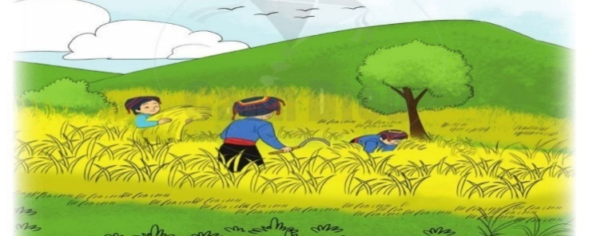  * Hát mẫu:  - GVtrình bày bài hát và yêu cầu học sinh nghe để trả lời câu hỏi  ? Các con nghe bài hát có hay không?  ? Giai điệu của bài hát như thế nào?  ? Nội dung của bài nói về điều gì?  - GV kết luận:  + Ngày mùa vui là một trong những bài hát dân ca rất hay của đồng bào dân tộc Thái.  + Nội dung:  * Chia câu hát :  - GV đọc lời ca bài hát mẫu 1 lần.  - GV hướng dẫn HS chia câu hát:  ? Theo các con bài hát Ngày mùa vui có thể chia thành mấy câu?  - GV chốt: Chia bài hát thành 4 câu và đánh dấu từng câu hát.  + Câu 1: Ngoài đồng/ lúa chín thơm/ con chim/ hót trong vườn/.  + Câu 2: Nô nức trên đường vui thay/ bõ/ công bao ngày mong chờ/.  + Câu 3: Hội mùa rộn ràng quê hương/ ấm /no chan hòa yêu thương/.  + Câu 4: Ngày mùa rộn ràng nơi nơi/ có/ đâu vui nào vui hơn/.  b. Học bài hát :  * Đọc lời ca :  - GV hướng dẫn cho học sinh đọc lời từng câu theo tiết tấu lời ca.  * Khởi động giọng:  - GV đàn mẫu âm thang âm yêu cầu HS khời động theo âm la.  * Tập hát từng câu :  - GV đàn giai điệu mỗi câu hát từ 2 đến 3 lần cho học sinh nghe và bắt nhịp cho cả lớp hát theo. Dạy hát theo lối móc xích cho đến hết bài.  - Giáo viên chú ý tập kĩ cho hs hát chuẩn các tiếng có luyến “ bõ, ấm, có”  * Hát cả bài :  - GV đàn lại giai điệu cho HS nghe lại toàn bài 1 lần giúp các em ghi nhớ kĩ hơn giai điệu của bài sau đó bắt nhịp cho lớp hát cả bài 1 lần.  - GV nhận xét, sửa sai ( nếu HS chưa đạt yêu cầu ) | - HS lắng nghe  - HS nghe, biểu lộ cảm xúc  và thực hiện trả lời các câu hỏi.  HS trả lời: 4 câu hát  - HS đọc theo tiết tấu 1-2 lần  - HS đứng khởi động giọng.  - HS tập hát theo hướng dẫn của GV. Hát đúng những tiếng có luyến.  - HS tập hát cả bài  - HS hát theo nhạc đệm.  HS nghe và sửa sai (nếu có)
3. Thực hành luyện tập (13p)  - GV cho HS hát lại cả bài theo nhạc đệm 1- 2 lần.  GV cho HS hát cả bài kết hợp gõ đệm hoặc vỗ tay theo phách. GV hướng dẫn HS tập cách lấy hơi, thể hiện tình cảm vui tươi.  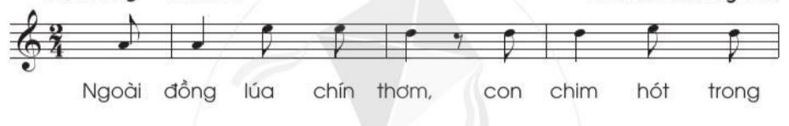  x X x X x X x  - GV mở nhạc đệm karaoke.  - GV hướng dẫn HS tập trình bày bài hát theo  cá nhân.  - GV giáo dục thái độ và phẩm chất cho HS về lòng yêu quê hương đất nước, yêu lao động sản xuất, biết ơn người nông dân đã một nắng hai sương làm ra hạt gạo để nuôi sống con người.  - GV tuyên dương và nhận xét, khuyến khích HS.  - Khuyến khích HS tự nghĩ động tác vận động cơ thể  - Cho HS chia se cảm xúc sau bài học …  - GV chốt lại mục tiêu của tiết học, khen ngợi các em có ý thức tập luyện, hát hay, đọc nhạc tốt, sáng tạo. Động viên những em còn rụt rè, chưa mạnh dạn cần cố gắng hơn. | HS hát đồng thanh kết hợp gõ đệm theo phách  cá nhân trình bày; chú ý luyện tập thể hiện sắc thái bài hát.  - HS nghe  - Cánhân thực hiện  - HS thực hiện  - HS nghe, ghi nhớ
4. Vận dụng - sáng tạo: Vỗ tay theo cặp đệm cho bài hát (7’) ( Thực hiện khi tới trường)  - GV làm mẫu: Mời 1 HS đứng đối diện; đếm 1-2-3-4 nhịp nhàng.  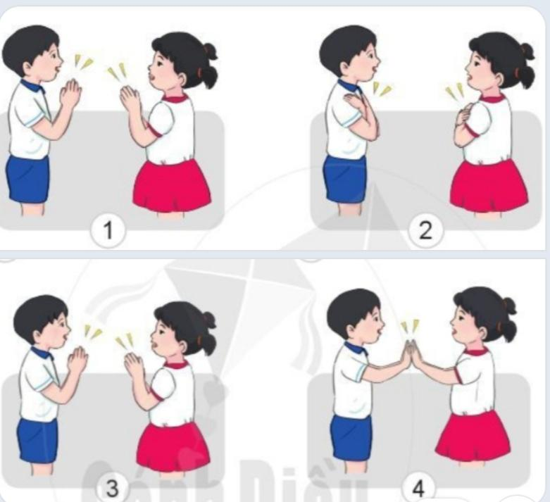  1. Vỗ 2 tay vào nhau  2. Vỗ 2 tay vắt chéo lên vai mình  3. Vỗ 2 tay vào nhau  4. Vỗ 2 tay vào tay của người đối diện.  - GV hướng dẫn HS luyện tập theo cặp từ chậm đến nhanh dần.  - GV hướng dẫn HS vừa hát vừa vỗ tay theo cặp ứng dụng vào bài Ngày mùa vui.  - GV mời một vài cặp HS xung phong trình bày.  - GV hướng dẫn HS luyện tập theo tổ, nhóm, cá nhân. | - 1 HS lên làm mẫu cùng GV  - Cả lớp quan sát.  - Luyện tập theo cặp.  - Các cặp thực hiện vỗ tay và hát.  - Các cặp xung phong  - Cả lớp ứng dụng hát vỗ tay đệm cho bài hát

IV. ĐIỀU CHỈNH SAU BÀI HỌC (nếu có)
……………………………………………………………………………………...…………………………………………………………………………………

